Shkruar nga: Xhevat Meha

Datë: 20/01/2019

**LUFTIMI I VIJËS POLITIKE INSTITUCIONALE NGA RRJETI I STRUKTURAVE TË MSHEFTA SERBE NË KOSOVË**

U raportua në media që Xhavit Haliti paska deklaruar se nuk ka dëshmi që FARK ka ekzistuar. Nuk jam krejt i sigurt por ngjajshëm në shtator 2018 ka deklaruar edhe Bujar Bukuroshi (Bukoshi). Kjo deklaratë e Xhavit Halitit është hap logjik në serinë e hapave që rrjeti i strukturave të mshefta serbe në Kosovë ka kryer nga themelimi i LDK-se e deri tani. Ky rrjet sigurisht ka shtrirje të fuqishme edhe mbrenda vet LDK-së.

Para luftes dhe gjatë luftës së fundit, ky rrjet mbrenda strukturave te LDK-së sabotonte mbështetjen e punës së Ibrahim Rugovës, por edhe mbështetjën e luftës në pjesën që LDK-së i përkiste. Ky rrjet kur nuk mundi te ndalte fuqizimin e strukturave ushtarake që i kontrollonte LDK, marrëveshjen për bashkim të strukturave të atëhershme ushtarake të arritur në Oslo e sabotoj me moszbatim dhe me vrasjen e Komandantit dhe Ministrit të Mbrojtjes Ahmet Krasniqi.

Ky rrjet, kreu në vazhdimësi vrasje të individëve nga LDK edhe gjatë luftës dhe edhe pas luftës.

Ky rrjet, pas përfundimit të luftës krijoj artificialisht frontin me dy blloqe: blloku i paqës vs blloku i luftës, konflikt i mbrendshëm që së bashku me vrasjën e indvidëve nga LDK dobësoj shumë fuqinë pollitike të LDK-së.

Ky rrjet kreu ndarjën e LDK-së në dy pjesë. Ky rrjet, pas humbjes së fuqisë politike të LDK-së, e filloj nën drejtimin e Fatmir Sejdiut për të vazhduar nën drejtimin e Isa Mustafes shëndërrimin e LDK-së nga parti politike prijëse shtetndërtuese në parti politike inerte, material ndërtimi për partitë tjera politike, gjendje e cila vazhdon deri tani së fundi si material ndërtimi i politikave të VV-së.

Ky rrjet, e filloj nën drejtimin e Fatmir Sejdiut për të konsoliduar nën drejtimin e Isa Mustafës krijimin e strukturave të LDK-së të cilatë garantojnë pandryeshmerine e kësaj gjendje të krijjuar në LDK, dhe përmes kësaj pandryeshmërinë në Kosovë, të funksionimit të sistemeve të instaluara si moszbatueshmëria e ligjit, shkelja poshtë deri në shkatërrim i vlerave të dobishme për Kosovën, e shumë sisteme tjera të përshkruara më gjerësisht në librin tim SYNI DHE MENDJA E QYTETARIT PËRBALLË SHËRBIMEVE TË MSHEFTA SERBE të botuar para tre viteve.

Për ata që kanë harruar, Isa Mustafa sëpari është bërë Kryetar i LDK-së e pastaj anëtar i LDK-së. Hapi i parë i tij si Kryetar ishte të sjelli me 2/3 mbrenda një kohe relativisht të shkurtë emëra të rinjë në strukturatë e partisë. Të gjithë këta emëra Isa nuk i ka njoftë se janë të duhuritë për të ndërtuar strukura të partisë qe i sigurojnë komoditetin Kryetarit siç janë duke i siguruar tani,dhe që garantojnë pandryshmërinë siç janë duke ofruar. Listën e këtyre individëve duhet të ketë përgaditur rrjeti i strukturave të mshefta serbe mbrenda LDK-së dhe Isa vetëm e ka autorizuar.

Këto strukura të LDK-së si vazhdimësi e garantimit të pandryeshmërisë, tani së fundi janë duke përkrahur drejtimin politik të mosndërtimit të LDK-sësi alternativë politike që i duhet Kosovës. Këto struktura të LDK-së nuk kanë kryer as edhe një veprim të vetem për të ndërtuar LDK-në alternativëtë djathtë politike të ekonomisë së tregut, alternativëtë djathtë politike që Kosova nuk e ka dhe që i duhet Kosovës.

Rrjeti i strukturave të mshefta serbe mbrenda LDK-së që nga themelimin dhe në vijimësi, në çdo lëvizje mbrenda partisë, kanë situr jashtë partisë ose në nivele më të ulta partiake individët me vlera të dobishme për Kosovën, dhe kanë filtruar e infiltruar individë të përshtatshëm për ndërtimin e strukturave të partisë si këto që LDK i ka tani. Derisa Ibrahim Rugova ishte gjallë, këto kryheshin pas shpinës së tij dhe jo në shumicë. Pas vdekjes së Ibrahim Rugovës, sitja, filtrimi dhe infiltrimi janë kryer me të madhe, deri te kryerje masive siç i përshkrua në paragrafët sipër me ndërrimin e 2/3 të individëve mbrenda një kohe relativisht të shkurtër.

Veprimet e rrjetit të strukturave tëmshefta të Serbisë në Kosovë të paraqitura në paragrafët sipër si pasojë kanë ardhjen në fazën e fundit të arritjës së synimeve të tyre. Disa nga synimet e tyre po i paraqes në vijim:

1. Shkelja poshtë mbrenda LDK-së deri në shkatërrim e vlerave të dobishme për Kosovën – Strukturatë e mshefta serbe në Kosovë kanë arritur që të ndërtojnë struktura të LDK-së në të cilatë individët bartës të vlerave të dobishme për Kosovën të janë në minorancë inferiore. Atë që nuk e kanë arritur këto struktura është se vleratë e dobishme për Kosovën janë shumicë tek anëtarësia e LDK-së.
2. Defaktorizimi i vijës politike institucionale të ndërtimit të shtetit të Kosovës – Këtë synim strukturatë e mshefta serbe në Kosovë e kanë arritur. Ka shumë vite që LDK si forca kryesore politike bartëse e vijës politike institucionale nuk lë ndonjë shenjë në ndërtimin institucional të Kosovës. Përderisa LDK nën drejtimin e Fatmir me disa veprime ishte ndërtuese institucionale, kishte edhe qendrime inerte. Inertësia u betonua nën drejtimin e Isa Mustafës.
3. Shuarja e vijës politike institucionale të ndërtimit të shtetit të Kosovës – Kjo është faza në cilën janë duke punuar tani strukturatë e mshefta serbe në Kosovë. Pëveç deklaratës së Xhavit Halitit dhe Bujar Bukuroshit (Bukoshit) siç u cek në paragrafin e parë, këmbanat për këtë kanë rrahur, kuptohet për ata që i kanë ndëgjuar, edhe në shtator të vitit 2018 kur u bë rivarrimi i eshtrave të Komandantit dhe Ministrit të Mbrojtjes Ahmet Krasniqi. Ahmet Krasniqi u rivarrosme të gjitha elementet e ceremonisë si dëshmor i zakonshëm dhe jo si Ministër i Mbrojtjes dhe si Komandantë i FARK-ut. Kam pas shkruar atëherë në rrjetët sociale për këtë, gjeni të bashkangjitur në fund të këtij shkrimi.
4. Defaktorizimi deri në shuarje i LDK-së – Ky synim i rrjetit të strukturave serbe në Kosovë është në fazën e fundit të arritjes. Përveçse me të madhe kanë shkelur poshtë deri në shkatërrim vleratë e dobishme për Kosovën mbrenda LDK-së, përveçse për shumë vite kanë konsoliduar LDK-në si parti politike inerte, përveçse kanë ndertuar struktura të partisë që garantojnë pandryeshmërinë e kësaj gjendje në LDK, tani janë duke marrë hapat vendimtar për fundosjen e LDK-së si faktor politik në Kosovë. Strukturatë e tanishme të LDK-së deritani kanë arritur që për herë të parë LDK-në ta largojnë nga të qenitë partnere e aleatëve tanë për ndërtimin e shtetit të Kosovës dhe të kthejnë LDK-në në kundërshtuese të aleatëve tanë për ndërtimin e shtetit të Kosovës. Strukturatë e tanishme të LDK-së deritani kanë arritur që për herë të parë LDK-në ta largojnë nga të qenitë aktor kryesor dhe pjesëmarrëse në vendimarrjen për ndërtimin e shtetit të Kosovës, dhe të kthejnë LDK-në parti politike të vetëpërjashtuar në vendimarrjet për ndërtimin e shtetit të Kosovës. Sigurisht që vazhdimi i këtij drejtimi politik e dërgon LDK-në pashmangshëm në shuarje si forcë politike.

Shtrohet pyetja, pse strukturatë e mshefta serbe në Kosovë veprojnë kaq fuqishëm kundër LDK-së? Përgjigja është e thjeshtë, sepse ka qenë dhe vazhdon të mbetët bartësja më e madhe e vlerave të dobishme për Kosovën. LDK dhe vet Ibrahim Rugova kanë arritur qysh në themelimin e LDK-së që të tubojnë rreth tyre numrin më të madh të nacional-demokratëve. Nacional-demokratët kanë qenë dhe vazhdojnë të mbetën vlera më e madhe politike e dobishme për Kosovën.Pavarësisht disa rezultateve të arritura nga goditjet e rrjetit të strukturave të mshefta serbe, dhe jo vetëm këtyre por edhe rrjetit të strukturave të mshefta të majta të Tiranës, vleratë nacional-demokratike janë më të fuqishmet tek anëtarësia e LDK-së. Fuqia e mobilizimit të vlerave nacional-demokratike është dëshmuar deritani në raste të caktuara. Ky mobilizim u fillua me diskutimet për ndryshimet kushtetuese në ish-Jugosllavi, u vazhdua me protestat për ndryshime demokratike në Kosovë, dhe ky mobilizim ukonsolidua në krijimin e LDK-së dhe në punën e LDK-së. Besoj edhe në një mobilizim të sërishëm të këtyre vlerave në një të ardhme të afërt për të ndërtuar LDK-në forcë politike e djathtë e ekonomisë së tregut.

Bac nuk u kry, mashtrim ka qene. Drzhava e Kosoves po bien, shteti i Kosoves po fillon te ndertohet.

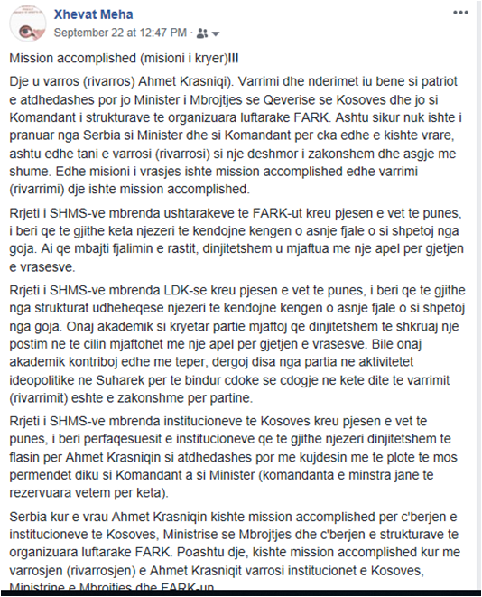

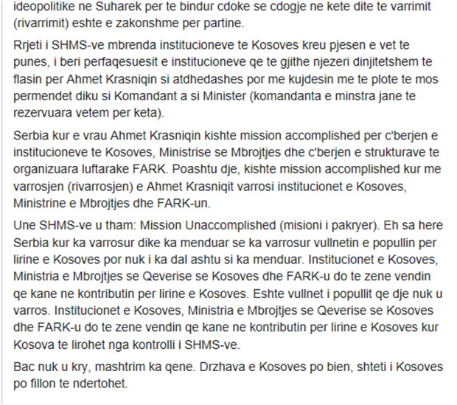

Mission accomplished (misioni i kryer)!!!

Dje u varros (rivarros) Ahmet Krasniqi). Varrimi dhe nderimet iu bene si patriot e atdhedashes por jo Minister i Mbrojtjes se Qeverise se Kosoves dhe jo si Komandant i strukturave te organizuara luftarake FARK. Ashtu sikur nuk ishte i pranuar nga Serbia si Minister dhe si Komandant per cka edhe e kishte vrare, ashtu edhe tani e varrosi (rivarrosi) si nje deshmor i zakonshem dhe asgje me shume. Edhe misioni i vrasjes ishte mission accomplished edhe varrimi (rivarrimi) dje ishte mission accomplished.

Rrjeti i SHMS-ve mbrenda ushtarakeve te FARK-ut kreu pjesen e vet te punes, i beri qe te gjithe keta njezeri te kendojne kengen o asnje fjale o si shpetoj nga goja. Ai qe mbajti fjalimin e rastit, dinjitetshem u mjaftua me nje apel per gjetjen e vrasesve.

Rrjeti i SHMS-ve mbrenda LDK-se kreu pjesen e vet te punes, i beri qe te gjithe nga strukturat udheheqese njezeri te kendojne kengen o asnje fjale o si shpetoj nga goja. Onaj akademik si kryetar partie mjaftoj qe dinjitetshem te shkruaj nje postim ne te cilin mjaftohet me nje apel per gjetjen e vrasesve. Bile onaj akademik kontriboj edhe me teper, dergoj disa nga partia ne aktivitetet ideopolitike ne Suharek per te bindur cdoke se cdogje ne kete dite te varrimit (rivarrimit) eshte e zakonshme per partine.

Rrjeti i SHMS-ve mbrenda institucioneve te Kosoves kreu pjesen e vet te punes, i beri perfaqesuesit e institucioneve qe te gjithe njezeri dinjitetshem te flasin per Ahmet Krasniqin si atdhedashes por me kujdesin me te plote te mos permendet diku si Komandant a si Minister (komandanta e minstra jane te rezervuara vetem per keta).

Serbia kur e vrau Ahmet Krasniqin kishte mission accomplished per c'berjen e institucioneve te Kosoves, Ministrise se Mbrojtjes dhe c'berjen e strukturave te organizuara luftarake FARK. Poashtu dje, kishte mission accomplished kur me varrosjen (rivarrosjen) e Ahmet Krasniqit varrosi institucionet e Kosoves, Ministrine e Mbrojtjes dhe FARK-un.

Une SHMS-ve u tham: Mission Unaccomplished (misioni i pakryer). Eh sa here Serbia kur ka varrosur dike ka menduar se ka varrosur vullnetin e popullin per lirine e Kosoves por nuk i ka dal ashtu si ka menduar. Institucionet e Kosoves, Ministria e Mbrojtjes se Qeverise se Kosoves dhe FARK-u do te zene vendin qe kane ne kontributin per lirine e Kosoves. Eshte vullnet i popullit qe dje nuk u varros. Institucionet e Kosoves, Ministria e Mbrojtjes se Qeverise se Kosoves dhe FARK-u do te zene vendin qe kane ne kontributin per lirine e Kosoves kur Kosova te lirohet nga kontrolli i SHMS-ve.

Bac nuk u kry, mashtrim ka qene. Drzhava e Kosoves po bien, shteti i Kosoves po fillon te ndertohet.